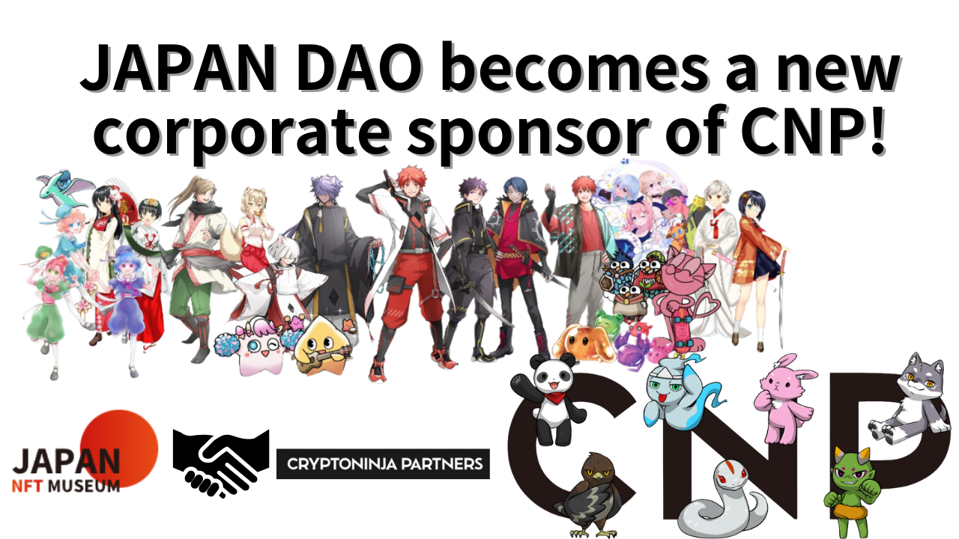
ژاپن دائو به یک حامی جدید شرکت CNP تبدیل می شود!
سلام به همه!به مجله DAO ژاپن خوش آمدید.
با تشکر از شما برای همیشه خواندن مجله ژاپن DAO.این بار ، همانطور که در عنوان توضیح داده شده است ، من مقاله ای در مورد Big New نوشتم ، "ژاپن دائو به یک حامی شرکت CNP تبدیل شده است."امیدوارم تا آخر بتوانید آن را بخوانید.
بررسی اجمالی
در تاریخ 30 مارس 2024 ، CNP (Cryptoninja Partners) بنیانگذار Road (Road_Ninininjart) اعلام کرد که ژاپن دائو به عنوان یک حامی جدید شرکت از طریق X پیوسته است.
20 جارو بزرگ امروز نیمه شب!yudajapandaojapannftmuseum ، متشکرم!چه کاری می توانیم به عنوان یک حامی جدید شرکت انجام دهیم؟من مشتاقانه منتظر افزایش دوستانم هستم.
همراه با این نظرات ، "چه کاری می توان با هم به عنوان یک اسپانسر جدید شرکت انجام داد؟ من مشتاقانه منتظر تعداد دوستان هستم و مشتاقانه منتظر آن هستم."این لحظه تاریخی به معنای تقویت همکاری بین هر دو پروژه است و انتظار می رود تأثیر مثبتی بر هر جامعه داشته باشد.
CNP چیست؟
CNP (Cryptoninja Partners) یک جامعه قدرتمند در ژاپن به عنوان IP در دوره Web3 است که در آن هر کسی می تواند شرکت کند و در تعامل باشد.این پروژه از "نینجا دائو" با بیش از 20،000 عضو به دنیا آمد.نینجا دائو توسط تأثیرگذار معروف Ikehaya (iHayato) تأسیس شده است و در حال تبلیغ طیف گسترده ای از پروژه ها مانند بازی ها ، انیمیشن ، مانگا ، کتاب و موسیقی است.
CNP در ماه مه 2022 22222 NFT صادر کرد ، این NFT ها تا به امروز بیش از 27000 بار معامله شده اند که کل آن 13،000 ETH (حدود 6.5 میلیارد ین) است.از طریق این فعالیت ، بیش از 5،300 دارندگان صاحب CNP NFT هستند و از این پروژه پشتیبانی می کنند.
بزرگترین ویژگی جامعه CNP این است که بسیاری از شرکت کنندگان وجود دارند که به طور فعال شرکت می کنند و تعداد شرکت کنندگان اولیه در طی نسخه ها و رویدادهای مختلف به سرعت افزایش یافته است و همیشه هیجان انگیز است.شرکت کنندگان می توانند عمیقاً درگیر تلاشهای CNP باشند و تعهد بالایی به "ایجاد رابطه جدید بین شخصیت ها و طرفداران" داشته باشند و در نتیجه ، فعالیت جامعه به راحتی در داخل و خارج گسترش می یابد.
CNP امکان تشکیل شکل جدیدی از جامعه و خلاق در دوره Web3 را از طریق فعالیت های خود گسترش داده است.
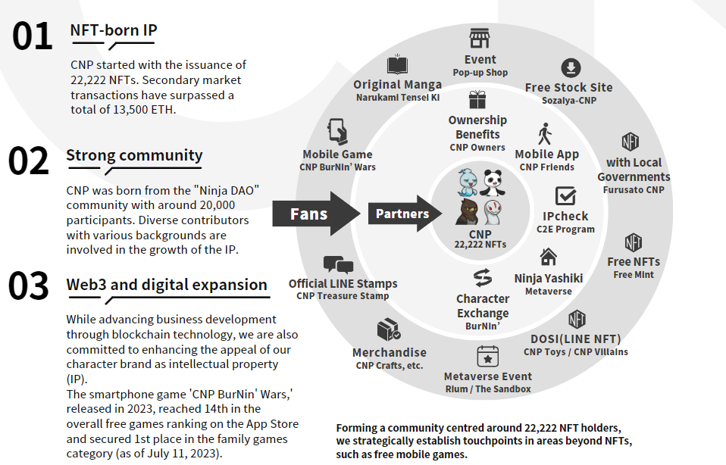
وب سایت رسمی CNP
https://www.cryptoninja-partners.xyz/
مجموعه CNPNFT
https://magiceden.io/collections/ethereum/0x138a5c693279b6cd82f48d4bef563251bc15adce
مزایای حامیان مالی شرکت
با پیوستن به عنوان یک حامی شرکت ، ژاپن دائو آگاهی از جامعه CNP را افزایش می دهد و در عین حال فرصت های جدیدی برای گسترش فرهنگ ژاپنی در یک منطقه وسیع تر به دست می آورد.از طرف دیگر ، CNP می تواند به محتوای و فعالیتهای فراوان ژاپن DAO دسترسی پیدا کند ، در نتیجه ، به طیف وسیع تری از بینندگان متوسل می شود و کاربران و تعامل های بیشتر را ارتقا می بخشد.
استقرار بعدی
همانطور که در بنیانگذار DAO ژاپن ، Yuda (yudaceo) X ذکر شد ، همکاری بین ژاپن DAO و CNP در آینده پیش بینی می شود.انتظار می رود که هر دو جوامع جذابیت ژاپن و NFT های خارج از کشور در ژاپن و خارج از کشور را تقویت کنند و از فعالیت های ایجاد سازندگان حمایت کنند.این یک گام اساسی خواهد بود که فرهنگ و خلاقیت ژاپنی را به عنوان احیای ژاپن در دوره وب 3.0 به جهان گسترش می دهد.انتظارات برای رویدادها و پروژه هایی که آغاز می شود در حال رشد است.
ژاپن دائو حامی برند پیشرو NFT ژاپن ، CNPCNP_NINJADAO شد. همکاری های بسیار خوبی وجود خواهد داشت.https://t.co/lgdypfexfk
خلاصه
در آینده ، با همکاری ژاپن DAO و CNP ، صحنه NFT برای صحنه NFT ژاپن جدید خواهد بود.یک جنبش بزرگ وجود دارد که فرهنگ ژاپنی را در ژاپن و خارج از کشور منتقل می کند.ما امیدواریم که این همکاری نسیم جدیدی را به خلاقیت و بازسازی ژاپن در دوره Web3.0 وارد کند.مجله ژاپن DAO آخرین اطلاعات را در مورد پروژه ها و رویدادهایی که در آینده برنامه ریزی شده است ارائه می دهد ، بنابراین آن را از دست ندهید.
اگر به DAO ژاپن علاقه دارید ، لطفاً حساب رسمی X را با "مجله ژاپن دائو" دنبال کنید.
حساب X رسمی: https: //twitter.com/japannftmuseum
اختلاف نظر رسمی: https://discord.com/invite/japandao
اینستاگرام رسمی: https: //www.instagram.com/japannftmuseum/

